Звуковой сигнал.
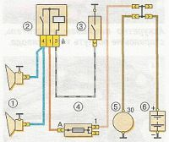
Схема включения звуковых сигналов: 1 - звуковые сигналы; 2 - реле включения звуковых сигналов; 3 - выключатель звуковых сигналов; 4 - блок предохранителей; 5 - генератор; 6 - аккумуляторная батарея.

Звуковые сигналы включаются центральной кнопкой рулевого колеса. Контактное кольцо выключателя закреплено на рулевом колесе, а подпружиненный контакт - на корпусе подрулевых переключателей. Ранее устанавливали два звуковых сигнала низкого и высокого тона С-309 и С-308, которые включались через ре-ле. С 1993 г. применяется один звуковой сигнал 20.3721-01. Он имеет винт для регулировки сигнала и встроенное реле. Сигнал неразборный - при выходе из строя подлежит замене.
Регулировка и замена звукового сигнала.
Снимаем решетку радиатора (см. «Замена решетки радиатора»).
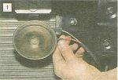
Снимаем наконечник проводов с выводов звукового сигнала.

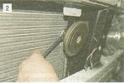
Ключом «на 13» отворачиваем гайку крепления сигнала к кронштейну.

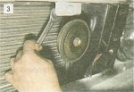
Если это сделать не удается, отворачиваем гайку крепления кронштейна сигнала к кузову...

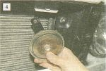
...и снимаем его вместе с сигналом.

Новый сигнал устанавливаем в порядке, обратном снятию, при необходимости переставив на него кронштейн со старого. Провода к сигналу подключаем в произвольном порядке. Чтобы отрегулировать звучание, снимаем сигнал, не отсоединяя проводов.
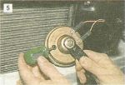
При нажатой кнопке сигнала на рулевом колесе отверткой плавно вращаем регулировочный винт, добиваясь чистого и громкого звука. Если регулировкой не удается устранить хрипы, меняем звуковой сигнал.

